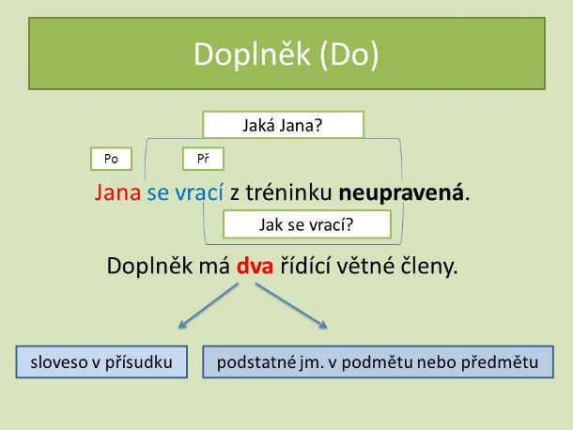
Doplněk
- Závisí na DVOU řídících členech, a to na:
- jménu (nejčastěji v 1. a 4. p.)
- slovesu
- Vyjadřuje vlastnost podstatného jména a určitého děje.
- Ptáme se: Jaký? Jak? Jako co? Za koho? Kým?
- sám, rád – většinou vždy doplněk

Podtrhněte doplněk a řekněte, jakým slovním druhem je vyjádřen.
- Rád bych ti všechno vysvětlil.
- Slyšel jsi někoho klepat?
- Už jako student střední školy se zajímal především o biologii.
- Z výletu jsme se vrátili pořádně unaveni.
- Ovoce musíte jíst jen důkladně omyté studenou tekoucí vodou.
- Vždycky ho pokládali za slušného člověka.
- Kritika hodnotila toto divadelní představení jako velice zdařilé.
- Eva nerada zůstává večer doma sama.
- Lukáš byl zvolen kapitánem.
- Tuto krásnou broušenou vázu dostala maminka darem od svých spolupracovníků.
- My tam s tebou půjdeme všichni.
- Zelenina je zdravější syrová.

